Материалы для проведения Уроков добра Уроков понимания
по проблеме инвалидности с детьми
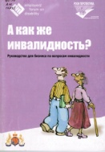 | А как же инвалидность?. – М.: [б.г]. – 35 с.  Иллюстрированное издание, которое поможет ответить на вопросы:  - Кто такие люди с инвалидностью?  - Как правильно общаться с людьми с инвалидностью?  - Как создать доступную среду для инвалидов?
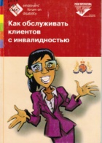 | Как обслуживать клиентов с инвалидностью – М.: [б.г]. – 26 с.  - Иллюстрированное издание, которое поможет ответить на вопросы:  - Как обслуживать людей с инвалидностью?  - Как общаться с людьми, имеющими различные нарушения?
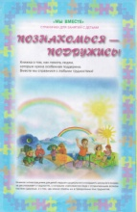 | Кравцова А. М. Познакомься – подружись!: страничка для занятий с детьми «Мы вместе»// Воспитание и обучение детей с нарушениями развития. – 2010. - № 1. – С. 1-16.  Иллюстрированные материалы, которые рекомендуется использовать при работе с дошкольниками и младшими школьниками. Материалы помогут узнать о людях с ограниченными возможностями здоровья и помогут сформировать доброжелательное отношение и терпимость.
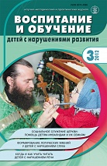 | Кучиньска-Квапиш Я. Письмо незрячей ученицы своим одноклассникам // Воспитание и обучение детей с нарушениями развития. – 2012. - № 3. – С. 57-59.  Эссе, написанное от имени незрячей девочки, в котором она рассказывает о своей жизни, событиях и переживаниях
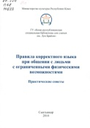 | Правила корректного языка при общении с людьми с ограниченными физическими возможностями: практические советы // Спец. б-ка для слепых им. Л. Брайля Респ. Коми ; Сост. Милькова В. Н. – Сыктывкар, 2010. - 23 с.  Правила, изложенные в книге, помогут наладить контакты и снять неловкость при общении с людьми с инвалидностью.
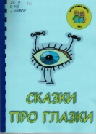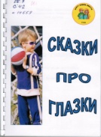 | Сказки про глазки: практическое пособие : В 2-х ч. // Тульская обл. спец. б-ка. – Тула, 2004-2005.  В издании в доступном для детей изложении рассказывается о функции органов зрения и их защите.
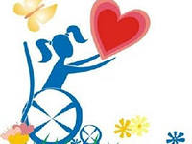 | Л.Л.Коноплина. Уроки доброты  http://lib.ru/PRAWO/INVALID/urokidobroty.txt  Цель урока: закрепить материал по пониманию инвалидности.
Солнечные дети  Свердловская областная общественная организация  поддержки людей с синдромом Дауна и их семей. | Уроки толерантности  http://www.sundeti.ru/content/1550/1560.html  Созидательные игры для детей, которые помогут преподнести информацию о  природе синдрома Дауна.
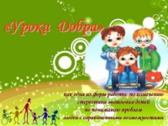 | Осипова Т. Н."Уроки добра", изменяющие стереотип мышления детей в представлении людей с ограниченными возможностями.  http://festival.1september.ru/articles/620158/  Презентация и конспект Урока добра

